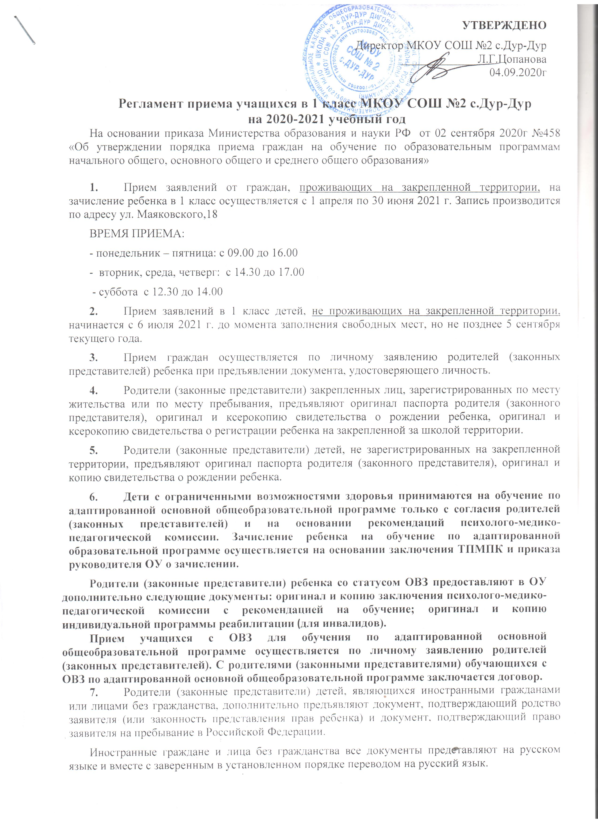

При приеме на свободные места граждан, не зарегистрированных на закрепленной за школой территории, преимущественным правом обладают граждане, имеющие право на первоочередной прием в учреждение в соответствии с законодательством Российской Федерации и нормативными правовыми актами субъектов Российской Федерации.
- Ребёнок зачисляется в первый класс, если ему на 1 сентября исполнится 6 лет и 6 месяцев. В случае, если ребенку нет на 01 сентября 6 лет 6 месяцев:
по заявлению родителей (законных представителей) управление образования администрации вправе разрешить прием ребенка в образовательное учреждение в более раннем возрасте, чем 6 лет 6 месяцев при отсутствии у ребенка противопоказаний по состоянию здоровья.
С целью получения разрешения на прием ребенка в ОУ в более раннем возрасте, родителям (законным представителям) ребенка необходимо предоставить следующие документы:
- заявление о приеме ребенка в ОУ в более раннем возрасте;
- заключение о готовности ребенка к обучению в общеобразовательном учреждении.
Заключение о готовности ребенка к обучению выдается по результатам психолого-медико-педагогической комиссии.
По результатам рассмотрения представленных документов управлением образования издается приказ о разрешении приема ребенка в ОУ для обучения в более раннем возрасте.
Приказ издается в двух экземплярах, один экземпляр предоставляется под роспись родителям (законным представителям) ребенка, второй — хранится в ОУ. Приказ является одним из обязательных документов, предъявляемых при приеме ребенка в более раннем возрасте в ОУ.
В случае, если ребенок на момент поступления в школу достиг возраста 8 лет родители (законные представители) обращаются в Управление Образования для выдачи разрешения на прием детей в школу и с полученным разрешением обращаются в школу.
- При приеме ребёнка в школу администрация обязана ознакомить его родителей (законных представителей) с Уставом школы, лицензией на право ведения образовательной деятельности, свидетельством о государственной аккредитации школы и другими документами, регламентирующими организацию образовательного процесса. Устав школы, лицензия, свидетельство об аккредитации размещены на информационном стенде в школе и на официальном сайте школы в сети Интернет. Факт ознакомления родителей (законных представителей) ребенка с лицензией на право ведения образовательной деятельности, свидетельством о государственной аккредитации Школы, Уставом Школы фиксируется в заявлении о приеме и заверяется личной подписью родителей (законных представителей) ребенка. Подписью родителей (законных представителей) обучающегося фиксируется также согласие на обработку их персональных данных и персональных данных ребенка в порядке, установленном законодательством Российской Федерации *.
*Статья 9 Федерального закона от 27 июля 2006 г. N 152-ФЗ "О персональных данных" (Собрание законодательства Российской Федерации, 2006, N 31, ст. 3451; 2010, N 31, ст. 4196; 2011, N 31, ст. 4701).
- Документы, представленные родителями (законными представителями) детей, регистрируются в журнале приема заявлений. После регистрации заявления родителям (законным представителям) детей выдается расписка в получении документов, содержащая информацию о регистрационном номере заявления о приеме ребенка в учреждение, о перечне представленных документов. Расписка заверяется подписью должностного лица учреждения, ответственного за прием документов, и печатью учреждения.
- Зачисление в Школу оформляется приказом руководителя учреждения в течение 7 рабочих дней после приема документов. Распорядительные акты Школы о приеме детей на обучение размещаются на информационном стенде в день их издания.
- На каждого ребенка, зачисленного в учреждение, заводится личное дело, в котором хранятся все сданные при приеме и иные документы.

